
Техникалық инспекция саласындағы мемлекеттік көрсетілетін қызметтер регламенттерін бекіту туралы
Күшін жойған
Ақмола облысы әкімдігінің 2019 жылғы 6 қыркүйектегі № A-9/426 қаулысы. Ақмола облысының Әділет департаментінде 2019 жылғы 20 қыркүйекте № 7388 болып тіркелді. Күші жойылды - Ақмола облысы әкімдігінің 2020 жылғы 26 наурыздағы № А-4/157 қаулысымен
Ескерту. Күші жойылды - Ақмола облысы әкімдігінің 26.03.2020 № А-4/157 (ресми жарияланған күнінен бастап қолданысқа енгізіледі) қаулысымен.
"Мемлекеттік көрсетілетін қызметтер туралы" Қазақстан Республикасының 2013 жылғы 15 сәуірдегі Заңына сәйкес, Ақмола облысының әкімдігі ҚАУЛЫ ЕТЕДІ:
1. Қоса берілген:
1) "Тракторларды және олардың базасында жасалған өздігінен жүретін шассилер мен механизмдерді, өздігінен жүретін ауыл шаруашылығы, мелиоративтік және жол-құрылыс машиналары мен механизмдерін, сондай-ақ жүріп өту мүмкіндігі жоғары арнайы машиналарды жүргізу құқығына куәліктер беру" мемлекеттік көрсетілетін қызмет регламенті;
2) "Тракторлар және олардың базасында жасалған өздігінен жүретін шассилер мен механизмдер, монтаждалған арнайы жабдығы бар тіркемелерді қоса алғанда, олардың тіркемелері, өздігінен жүретін ауыл шаруашылығы, мелиоративтік және жол-құрылыс машиналары, сондай-ақ өтімділігі жоғары арнайы машиналар үшін тіркеу құжатын (телнұсқасын) және мемлекеттік нөмірлік белгі беру" мемлекеттік көрсетілетін қызмет регламенті;
3) "Тракторларды және олардың базасында жасалған өздiгiнен жүретін шассилер мен механизмдерді, монтаждалған арнайы жабдығы бар тiркемелердi қоса алғанда, олардың тiркемелерiнің, өздiгiнен жүретін ауыл шаруашылығы, мелиоративтік және жол-құрылыс машиналары мен механизмдерінің, сондай-ақ жүріп өту мүмкiндiгi жоғары арнайы машиналардың кепілін мемлекеттік тіркеу (тіркеуден алу)" мемлекеттік көрсетілетін қызмет регламенті;
4) "Тракторларды және олардың базасында жасалған өздігінен жүретін шассилер мен механизмдерді, монтаждалған арнайы жабдығы бар тіркемелерді қоса алғанда, олардың тіркемелерін, өздігінен жүретін ауыл шаруашылығы, мелиоративтік және жол-құрылысы машиналары мен механизмдерін, сондай-ақ жүріп өту мүмкіндігі жоғары арнайы машиналарды жыл сайынғы мемлекеттік техникалық байқаудан өткізу" мемлекеттік көрсетілетін қызмет регламенті бекітілсін.
2. Осы қаулының қосымшасына сәйкес Ақмола облысы әкімдігінің қаулыларының күші жойылды деп танылсын.
3. Осы қаулы Ақмола облысының Әділет департаментінде мемлекеттік тіркелген күнінен бастап күшіне енеді және ресми жарияланған күнінен бастап қолданысқа енгізіледі.
Ақмола облысының әкімі | Е.Маржикпаев
Ақмола облысы әкімдігінің
2019 жылғы 6 қыркүйектегі
№ А-9/426 қаулысымен
бекітілген
"Тракторларды және олардың базасында жасалған өздігінен жүретін шассилер мен механизмдерді, өздігінен жүретін ауыл шаруашылығы, мелиоративтік және жол – құрылыс машиналары мен механизмдерін, сондай-ақ жүріп өту мүмкіндігі жоғары арнайы машиналарды жүргізу құқығына куәліктер беру" мемлекеттiк көрсетілетін қызмет регламенті
1. Жалпы ережелер
1. "Тракторларды және олардың базасында жасалған өздігінен жүретін шассилер мен механизмдерді, өздігінен жүретін ауыл шаруашылығы, мелиоративтік және жол – құрылыс машиналары мен механизмдерін, сондай-ақ жүріп өту мүмкіндігі жоғары арнайы машиналарды жүргізу құқығына куәліктер беру" мемлекеттік көрсетілетін қызметі (бұдан әрі – мемлекеттік көрсетілетін қызмет) Ақмола облысының аудандарының және қалаларының облыстық маңызы бар ауыл шаруашылығы бөлімдерімен (бұдан әрі – көрсетілетін қызметті беруші) көрсетіледі.
Өтінішті қабылдау және мемлекеттік қызметті көрсету нәтижесін беру:
1) көрсетілетін қызметті берушінің кеңсесі;
2) "электрондық үкіметтің" www.egov.kz, www.elicense.kz веб-порталы (бұдан әрі - портал) арқылы жүзеге асырылады.
2. Мемлекеттік қызметті көрсету нысаны: электрондық (ішінара автоматтандырылған) немесе қағаз түрінде.
3. Мемлекеттік қызметті көрсету нәтижесі – тракторларды және олардың базасында жасалған өздігінен жүретін шассилер мен механизмдерді, өздігінен жүретін ауыл шаруашылығы, мелиоративтік және жол-құрылыс машиналары мен механизмдерін, сондай-ақ жүріп өту мүмкіндігі жоғары арнайы машиналарды жүргізу құқығына куәлікті (бұдан әрі – тракторшы-машинист куәлігі), куәліктің телнұсқасын беру, ескі үлгідегі куәлікті жаңа куәлікке ауыстырған (айырбастаған) кезде.
Мемлекеттік қызметті көрсету нәтижесін ұсыну нысаны: қағаз түрінде.
2. Мемлекеттік қызмет көрсету процесінде көрсетілетін қызметті берушінің құрылымдық бөлімшелерінің (қызметкерлерінің) әрекет ету тәртібін сипаттау
4. Мемлекеттік қызметті көрсету жөніндегі рәсімді (әрекетті) бастау үшін негіз көрсетілетін қызметті алушымен Қазақстан Республикасы Ауыл шаруашылығы министрінің 2015 жылғы 6 мамырдағы № 4-3/421 бұйрығымен бекітілген (Нормативтік құқықтық актілерді мемлекеттік тіркеу тізілімінде № 11766 болып тіркелген) "Тракторларды және олардың базасында жасалған өздігінен жүретін шассилер мен механизмдерді, өздігінен жүретін ауыл шаруашылығы, мелиоративтік және жол – құрылыс машиналары мен механизмдерін, сондай-ақ жүріп өту мүмкіндігі жоғары арнайы машиналарды жүргізу құқығына куәліктер беру" мемлекеттік көрсетілетін қызмет Стандартының (бұдан әрі – Стандарт) 9 тармағында көрсетілген құжаттарды ұсыну болып табылады.
5. Мемлекеттік қызмет көрсету процесінің құрамына кіретін әрбір рәсімнің (әрекеттің) мазмұны, оның орындалу ұзақтығы:
1) көрсетілетін қызметті берушінің кеңсе қызметкері құжаттарды қабылдауды жүзеге асырады және басшыға бұрыштама қоюға жолдайды – 30 минут;
2) көрсетілетін қызметті берушінің басшысы құжаттарды қарайды және көрсетілетін қызметті берушінің инженер-инспекторына орындау үшін жолдайды – 30 минут;
3) көрсетілетін қызметті берушінің инженер-инспекторы қажетті құжаттарды "Е-лицензиялау" мемлекеттік деректер базасы" мемлекеттік ақпараттық жүйесінде (бұдан әрі – "Е-лицензиялау" МДБ АЖ) тіркеуді жүргізеді, ұсынылған құжаттардың толықтығын тексереді және емтихан комиссиясына жолдайды. Ұсынылған құжаттардың толық болмау фактісі анықталған жағдайда көрсетілетін қызметті беруші көрсетілген мерзімдерде өтінішті әрі қарай қараудан жазбаша бас тартады – 1 сағат;
4) көрсетілетін қызметті берушінің емтихан комиссиясы көрсетілетін қызметті алушының өтініш беру күнінде машиналарды басқару құқығына ие болуға теориялық емтихан қабылдайды – 1 жұмыс күні;
5) көрсетілетін қызметті берушінің инженер-инспекторы:
тракторшы-машинисттің куәлігін толтырады – 1 сағат;
электрондық құжатқа "Е-лицензиялау" МДБ АЖ арқылы электрондық цифрлық қолтаңбамен қол қояды (бұдан әрі - ЭЦҚ) – 30 минут;
6) көрсетілетін қызметті берушінің кеңсе қызметкері тракторшы-машинисттің куәлігін береді – 30 минут.
6. Келесі рәсімнің (әрекеттің) орындалуына негіз болатын мемлекеттік қызметті көрсету бойынша рәсімнің (әрекеттің) нәтижесі:
1) құжаттарды қабылдау және басшыға бұрыштама қоюға жолдау;
2) құжаттарды қарау және көрсетілетін қызметті берушінің инженер-инспекторына жолдау;
3) "Е-лицензиялау" МДБ АЖ құжаттарды тіркеу, ұсынылған құжаттардың толықтығын тексеру және емтихан комиссиясына жолдау;
4) теориялық емтиханды қабылдау;
5) тракторшы-машинисттің куәлігін толтыру;
электрондық құжатқа қол қою;
6) тракторшы-машинисттің куәлігін беру.
3. Мемлекеттік қызмет көрсету процесінде көрсетілетін қызметті берушінің құрылымдық бөлімшелерінің (қызметкерлерінің) өзара әрекет ету тәртібін сипаттау
7. Мемлекеттік қызмет көрсету процесіне қатысатын, көрсетілетін қызметті берушінің құрылымдық бөлімшелерінің (қызметкерлерінің) тізбесі:
1) көрсетілетін қызметті берушінің кеңсе қызметкері;
2) көрсетілетін қызметті берушінің басшысы;
3) көрсетілетін қызметті берушінің инженер-инспекторы;
4) көрсетілетін қызметті берушінің емтихан комиссиясы.
8. Әрбір рәсімдердің (әрекеттердің) ұзақтығын көрсете отырып, құрылымдық бөлімшелердің (қызметкерлердің) арасындағы рәсімдердің (әрекеттердің) кезеңділігін сипаттау:
1) көрсетілетін қызметті берушінің кеңсе қызметкері құжаттарды қабылдауды жүзеге асырады және басшыға бұрыштама қоюға жолдайды – 30 минут;
2) көрсетілетін қызметті берушінің басшысы құжаттарды қарайды және көрсетілетін қызметті берушінің инженер-инспекторына орындау үшін жолдайды – 30 минут;
3) көрсетілетін қызметті берушінің инженер-инспекторы қажетті құжаттарды "Е-лицензиялау" МДБ АЖ тіркеуді жүргізеді, ұсынылған құжаттардың толықтығын тексереді және емтихан комиссиясына жолдайды. Ұсынылған құжаттардың толық болмау фактісі анықталған жағдайда көрсетілетін қызметті беруші көрсетілген мерзімдерде өтінішті әрі қарай қараудан жазбаша бас тартады – 1 сағат;
4) көрсетілетін қызметті берушінің емтихан комиссиясы көрсетілетін қызметті алушының өтініш беру күнінде машиналарды басқару құқығына ие болуға теориялық емтихан қабылдайды – 1 жұмыс күні;
5) көрсетілетін қызметті берушінің инженер-инспекторы:
тракторшы-машинисттің куәлігін толтарады – 1 сағат;
электрондық құжатқа "Е-лицензиялау" МДБ АЖ арқылы ЭЦҚ қол қояды – 30 минут;
6) көрсетілетін қызметті берушінің кеңсе қызметкері тракторшы-машинисттің куәлігін береді – 30 минут.
4. Мемлекеттік қызметті көрсету процесінде ақпараттық жүйелерді пайдалану тәртібінің сипаттамасы
9. Мемлекеттік қызметті портал арқылы көрсеткен кезде көрсетілетін қызметті беруші мен көрсетілетін қызметті алушының рәсімдерінің (әрекеттерінің) кезеңділігін және жүгіну тәртібін сипаттау:
көрсетілетін қызметті алушы порталда жеке сәйкестендіру нөмірі (бұдан әрі – ЖСН) және бизнес-сәйкестендіру нөмірі (бұдан әрі – БСН), сондай-ақ пароль арқылы тіркеуді жүзеге асырады (порталда тіркелмеген көрсетілетін қызметті алушылар үшін жүзеге асырылады);
1-процесс – мемлекеттік қызметті алу үшін көрсетілетін қызметті алушының порталда ЖСН/БСН және паролін енгізу процесі (авторизация процесі);
1-шарт – порталда ЖСН/БСН және пароль арқылы тіркелген көрсетілетін қызметті алушы туралы деректердің түпнұсқалылығын тексеру;
2-процесс – көрсетілетін қызметті алушының деректерінде бұзушылықтардың бар болуына байланысты порталмен авторизациялаудан бас тарту туралы хабарламаны қалыптастыруы;
3-процесс – көрсетілетін қызметті алушының осы регламентте көрсетілген қызметті таңдап алуы, қызмет көрсету үшін сауал түрін экранға шығару және құрылымдық пен форматтық талаптарын ескере отырып, сауал түріне электрондық түрдегі Стандарттың 9-тармағында көрсетілген құжаттарды бекітумен көрсетілетін қызметті алушының үлгілерді толтыруы (деректерді енгізу), сондай-ақ сауалды куәландыру (қол қою) үшін көрсетілетін қызметті алушының ЭЦҚ тіркеу куәлігін таңдап алуы;
2-шарт – порталда ЭЦҚ тіркеу куәлігінің қолданыс мерзімін және қайта шақыртып алынған (жойылған) тіркеу куәліктерінің тізімінде жоқ екендігін, сондай-ақ сәйкестендіру деректерінің (сауалда көрсетілген ЖСН/БСН және ЭЦҚ тіркеу куәлігінде көрсетілген ЖСН/БСН арасында) сәйкестігін тексеру;
4-процесс – көрсетілетін қызметті алушының ЭЦҚ түпнұсқалығының расталмауына байланысты сұратып отырған қызметтен бас тарту туралы хабарлама қалыптастыру;
5-процесс – "электрондық үкіметтің" төлемдік шлюзінде (бұдан әрі – ЭТҮШ) көрсетілетін қызмет үшін төлеу және бұл ақпарат "Е-лицензиялау" МДБ АЖ жолдау немесе электрондық (сканерленген) түрде түбіртекті қосу;
3-шарт – "Е-лицензиялау" МДБ АЖ қызмет көрсету үшін төлем фактісін тексеру;
6-процесс – "Е-лицензиялау" МДБ АЖ көрсетілетін қызмет үшін төлем болмағанына байланысты, сұратып отырған қызметтен бас тарту туралы хабарламаны қалыптастыру;
7-процесс–көрсетілетін қызметті берушімен сауалды өңдеу үшін автоматтандырылған жұмыс орнында өңірлік "электрондық үкімет" шлюзі арқылы көрсетілетін қызметті алушының ЭЦҚ куәландырылған (қойылған) (көрсетілетін қызметті алушының сауалы) электрондық құжатын "электрондық үкімет" шлюзі арқылы жолдау;
8-процесс – осы регламенттің 5-тармағында қарастырылған көрсетілетін қызметті берушінің рәсімдері (әрекеттері);
9-процесс – көрсетілетін қызметті алушымен "Е-лицензиялау" МДБ АЖ қалыптастырған мемлекеттік қызмет көрсету нәтижесін алу. Электрондық құжат инженер-инспектордың ЭЦҚ пайдалану арқылы қалыптастырылады.
Портал арқылы мемлекеттік қызмет көрсетуге қатысатын ақпараттық жүйелердің функционалдық өзара әрекет етуінің диаграммасы осы регламенттің 1-қосымшасында көрсетілген.
Мемлекеттік қызметті көрсету процесінде көрсетілетін қызметті берушінің құрылымдық бөлімшелерінің (қызметкерлерінің) өзара әрекет етуінің, рәсімдер (әрекеттер) кезеңділігінің толық сипаттамасы, сондай-ақ мемлекеттік қызмет көрсету процесінде өзге де көрсетілетін қызмет берушілермен және ақпараттық жүйелерді пайдалану тәртібін сипаттау осы регламенттің 2-қосымшасына сәйкес мемлекеттік қызмет көрсетудің бизнес-процестерінің анықтамалығында көрсетілген.
"Тракторларды және олардың базасында
жасалған өздігінен жүретін шассилер мен
механизмдерді, өздігінен жүретін ауыл
шаруашылығы, мелиоративтік және жол – құрылыс машиналары мен механизмдерін,
сондай-ақ жүріп өту мүмкіндігі жоғары
арнайы машиналарды жүргізу құқығына
куәліктер беру" мемлекеттік көрсетілетін
қызмет регламентіне 1-қосымша
Портал арқылы мемлекеттік қызмет көрсетуге қатысатын ақпараттық жүйелердің функционалдық өзара әрекет етуінің диаграммасы

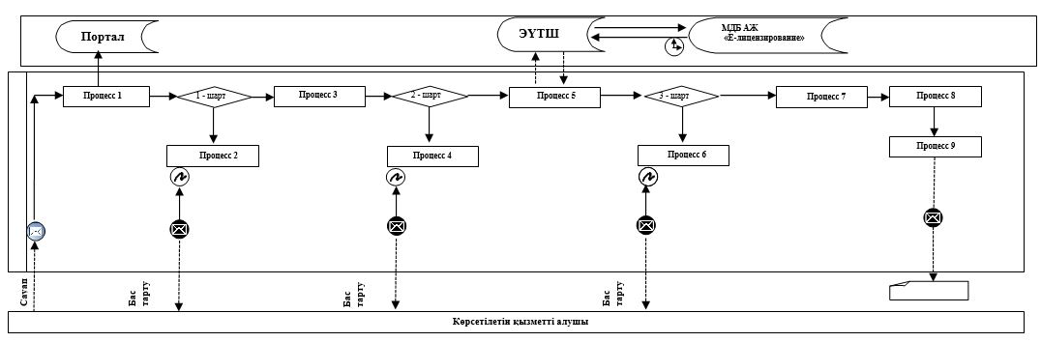

Аббревиатуралардың мағынасы:
Портал – "электрондық үкімет" веб-порталы www.egov.kz, www.elicense.kz;
ЭҮТШ – электрондық үкіметтің төлем шлюзі;
"Е-лицензиялау" МДБ АЖ - мемлекеттік деректемелер негізінің "Е-лицензиялау" ақпараттық жүйесі.
"Тракторларды және олардың базасында
жасалған өздігінен жүретін шассилер
мен механизмдерді, өздігінен
жүретін ауыл шаруашылығы,
мелиоративтік және жол – құрылыс машиналары мен
механизмдерін, сондай-ақ жүріп
өту мүмкіндігі жоғары
арнайы машиналарды жүргізу құқығына
куәліктер беру" мемлекеттік көрсетілетін
қызмет регламентіне 2-қосымша
"Тракторларды және олардың базасында жасалған өздігінен жүретін шассилер мен механизмдерді, өздігінен жүретін ауыл шаруашылығы, мелиоративтік және жол – құрылыс машиналары мен механизмдерін, сондай-ақ жүріп өту мүмкіндігі жоғары арнайы машиналарды жүргізу құқығына куәліктер беру" мемлекеттік қызмет көрсетудің бизнес-процестерінің анықтамалығы

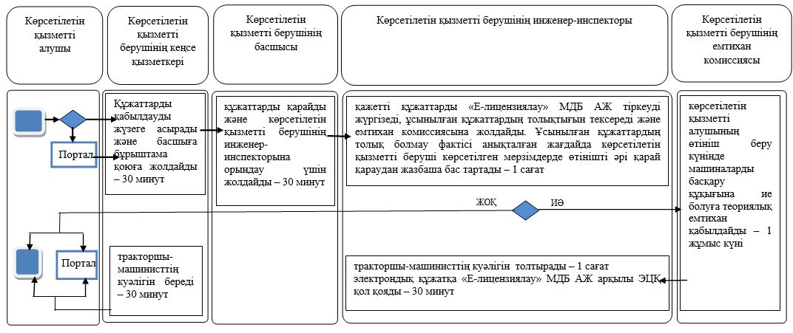

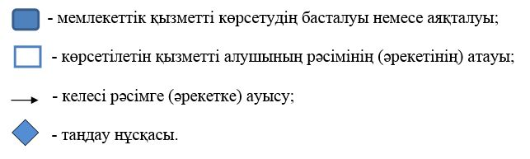

Ақмола облысы әкімдігінің
2019 жылғы 6 қыркүйектегі
№ А-9/426 қаулысымен
бекітілген
"Тракторлар және олардың базасында жасалған өздігінен жүретін шассилер мен механизмдер, монтаждалған арнайы жабдығы бар тіркемелерді қоса алғанда, олардың тіркемелері, өздігінен жүретін ауыл шаруашылығы, мелиоративтік және жол-құрылыс машиналары, сондай-ақ өтімділігі жоғары арнайы машиналар үшін тіркеу құжатын (телнұсқасын) және мемлекеттік нөмірлік белгі беру" мемлекеттiк көрсетілетін қызмет регламенті
1. Жалпы ережелер
1. "Тракторлар және олардың базасында жасалған өздігінен жүретін шассилер мен механизмдер, монтаждалған арнайы жабдығы бар тіркемелерді қоса алғанда, олардың тіркемелері, өздігінен жүретін ауыл шаруашылығы, мелиоративтік және жол-құрылыс машиналары, сондай-ақ өтімділігі жоғары арнайы машиналар үшін тіркеу құжатын (телнұсқасын) және мемлекеттік нөмірлік белгі беру" мемлекеттік көрсетілетін қызметі (бұдан әрі – мемлекеттік көрсетілетін қызмет) Ақмола облысының аудандарының және қалаларының облыстық маңызы бар ауыл шаруашылығы бөлімдерімен (бұдан әрі – көрсетілетін қызметті беруші) көрсетіледі.
Өтінішті қабылдау және мемлекеттік қызметті көрсету нәтижесін беру:
1) көрсетілетін қызметті берушінің кеңсесі;
2) "электрондық үкіметтің" www.egov.kz, www.elicense.kz веб-порталы (бұдан әрі - портал) арқылы жүзеге асырылады.
2. Мемлекеттік қызметті көрсету нысаны: электрондық (ішінара автоматтандырылған) немесе қағаз түрінде.
3. Мемлекеттік қызметті көрсету нәтижесі – тракторлар және олардың базасында жасалған өздiгiнен жүретiн шассилер мен механизмдер, өздiгiнен жүретiн ауыл шаруашылығы, мелиоративтiк және жол-құрылыс машиналары мен механизмдер, сондай-ақ өтімділігі жоғары арнайы машиналар үшін тіркеу құжатын (телнұсқасын) және мемлекеттік нөмiрлiк белгi беру.
Мемлекеттік қызметті көрсету нәтижесін ұсыну нысаны: қағаз түрінде.
2. Мемлекеттік қызмет көрсету процесінде көрсетілетін қызметті берушінің құрылымдық бөлімшелерінің (қызметкерлерінің) әрекет ету тәртібін сипаттау
4. Мемлекеттік қызметті көрсету жөніндегі рәсімдерді (әрекетті) бастау үшін негіз көрсетілетін қызметті алушымен Қазақстан Республикасы Ауыл шаруашылығы министрінің 2015 жылғы 6 мамырдағы № 4-3/421 бұйрығымен бекітілген (Нормативтік құқықтық актілерді мемлекеттік тіркеу тізілімінде № 11766 болып тіркелген) "Тракторлар және олардың базасында жасалған өздігінен жүретін шассилер мен механизмдер, монтаждалған арнайы жабдығы бар тіркемелерді қоса алғанда, олардың тіркемелері, өздігінен жүретін ауыл шаруашылығы, мелиоративтік және жол-құрылыс машиналары, сондай-ақ өтімділігі жоғары арнайы машиналар үшін тіркеу құжатын (телнұсқасын) және мемлекеттік нөмірлік белгі беру" мемлекеттік көрсетілетін қызмет Стандартының (бұдан әрі – Стандарт) 9-тармағында сәйкес көрсетілген құжаттарды ұсыну болып табылады
5. Мемлекеттік қызмет көрсету процесінің құрамына кіретін әрбір рәсімнің (әрекеттің) мазмұны, оның орындалу ұзақтығы:
1) көрсетілетін қызметті берушінің кеңсе қызметкері құжаттарды қабылдауды жүзеге асырады және басшыға бұрыштама қоюға жолдайды – 30 минут;
2) көрсетілетін қызметті берушінің басшысы құжаттарды қарайды және көрсетілетін қызметті берушінің инженер-инспекторына орындау үшін жолдайды – 30 минут;
3) көрсетілетін қызметті берушінің инженер-инспекторы:
"Е-лицензиялау" мемлекеттік деректер базасы" мемлекеттік ақпараттық жүйесінде (бұдан әрі – "Е-лицензиялау" МДБ АЖ) келіп түскен құжаттарды тіркейді, өтініште көрсетілген мәліметтер сәйкестілігіне ұсынылған құжаттардың толықтығын тексереді. Ұсынылған құжаттардың толық болмау фактісі анықталған жағдайда өтінішті одан әрі қараудан бас тарту туралы уәжді жауабын дайындайды – 1 сағат;
машинаны (зауттық нөмірлерін, нөмірлік агрегаттары мен нөмір белгілерін машинаға берілген құжаттарда көрсетілген мәліметтерге сәйкестілігін қарап) тексереді – 14 күнтізбелік күні;
машина туралы мәліметтерді электрондық тізбеге енгізу – 30 минут;
техникалық жөнді машиналарға тиісті түрдегі техникалық төлқұжаттары мен нөмір белгілері жазып беріледі, машиналарды тіркеу кітабына тиісті жазу енгізіледі және тиісті тіркеу бекетінің инженер – инспекторының қолы қойылып мөрі басылады – 30 минут;
берілген рұқсаттама туралы мәліметті "Е-лицензиялау" МДБ АЖ енгізеді – 30 минут;
4) көрсетілетін қызметті берушінің кеңсе қызметкері тракторлар және олардың базасында жасалған өздігінен жүретін шассилер мен механизмдер, монтаждалған арнайы жабдығы бар тіркемелерді қоса алғанда, олардың тіркемелері, өздігінен жүретін ауыл шаруашылығы, мелиоративтік және жол-құрылыс машиналары, сондай-ақ өтімділігі жоғары арнайы машиналар үшін тіркеу құжатын (телнұсқасын) және мемлекеттік нөмірлік белгісін береді – 30 минут.
6. Келесі рәсімнің (әрекеттің) орындалуына негіз болатын мемлекеттік қызметті көрсету бойынша рәсімнің (әрекеттің) нәтижесі:
1) құжаттарды қабылдау және басшыға бұрыштама қоюға жолдау;
2) құжаттарды қарау және көрсетілетін қызметті берушінің инженер-инспекторына жолдау;
3) "Е-лицензиялау" МДБ АЖ арқылы құжаттарды тіркеу, ұсынылған құжаттардың толықтығын тексеру немесе бас тарту туралы уәжді жауабын дайындау;
машинаны тексеру;
электрондық тізбеге мәлімет енгізу;
тиісті түрдегі техникалық төлқұжаттары мен нөмір белгілері толтыру, машиналарды тіркеу кітабына тиісті жазу енгізіледі қол қойылып мөр басылады;
берілген мәліметті "Е-лицензиялау" МДБ АЖ енгізу;
4) тіркеу құжаттарын (телнұсқасын), мемлекеттік нөмір белгісін беру.
3. Мемлекеттік қызмет көрсету процесінде көрсетілетін қызметті берушінің құрылымдық бөлімшелерінің (қызметкерлерінің) өзара әрекет ету тәртібін сипаттау
7. Мемлекеттік қызмет көрсету процесіне қатысатын, көрсетілетін қызметті берушінің құрылымдық бөлімшелерінің (қызметкерлерінің) тізбесі:
1) көрсетілетін қызметті берушінің кеңсе қызметкері;
2) көрсетілетін қызметті берушінің басшысы;
3) көрсетілетін қызметті берушінің инженер-инспекторы.
8. Әрбір рәсімдердің (әрекеттердің) ұзақтығын көрсете отырып, құрылымдық бөлімшелердің (қызметкерлердің) арасындағы рәсімдердің (әрекеттердің) кезеңділігін сипаттау:
1) көрсетілетін қызметті берушінің кеңсе қызметкері құжаттарды қабылдауды жүзеге асырады және басшыға бұрыштама қоюға жолдайды – 30 минут;
2) көрсетілетін қызметті берушінің басшысы құжаттарды қарайды және көрсетілетін қызметті берушінің инженер-инспекторына орындау үшін жолдайды – 30 минут;
3) көрсетілетін қызметті берушінің инженер-инспекторы:
"Е-лицензиялау" мемлекеттік деректер базасы" "Е-лицензиялау" МДБ АЖ келіп түскен құжаттарды тіркейді, өтініште көрсетілген мәліметтер сәйкестілігіне ұсынылған құжаттардың толықтығын тексереді. Ұсынылған құжаттардың толық болмау фактісі анықталған жағдайда өтінішті одан әрі қараудан бас тарту туралы уәжді жауабын дайындайды – 1 сағат;
машинаны (зауттық нөмірлерін, нөмірлік агрегаттары мен нөмір белгілерін машинаға берілген құжаттарда көрсетілген мәліметтерге сәйкестілігін қарап) тексереді – 14 күнтізбелік күн;
машина туралы мәліметтерді электрондық тізбеге енгізу – 30 минут;
техникалық жөнді машиналарға тиісті түрдегі техникалық төлқұжаттары мен нөмір белгілері жазып беріледі, машиналарды тіркеу кітабына тиісті жазу енгізіледі және тиісті тіркеу бекетінің инженер – инспекторының қолы қойылып мөрі басылады – 30 минут;
берілген рұқсаттама туралы мәліметті "Е-лицензиялау" МДБ АЖ енгізеді – 30 минут;
4) көрсетілетін қызметті берушінің кеңсе қызметкері тракторлар және олардың базасында жасалған өздігінен жүретін шассилер мен механизмдер, монтаждалған арнайы жабдығы бар тіркемелерді қоса алғанда, олардың тіркемелері, өздігінен жүретін ауыл шаруашылығы, мелиоративтік және жол-құрылыс машиналары, сондай-ақ өтімділігі жоғары арнайы машиналар үшін тіркеу құжатын (телнұсқасын) және мемлекеттік нөмірлік белгісін береді – 30 минут.
4. Мемлекеттік қызметті көрсету процесінде ақпараттық жүйелерді пайдалану тәртібінің сипаттамасы
9. Мемлекеттік қызметті портал арқылы көрсеткен кезде көрсетілетін қызметті беруші мен көрсетілетін қызметті алушының рәсімдерінің (әрекеттерінің) кезеңділігін және жүгіну тәртібін сипаттау:
көрсетілетін қызметті алушы порталда жеке сәйкестендіру нөмірі (бұдан әрі – ЖСН) және бизнес-сәйкестендіру нөмірі (бұдан әрі – БСН), сондай-ақ пароль арқылы тіркеуді жүзеге асырады (порталда тіркелмеген көрсетілетін қызметті алушылар үшін жүзеге асырылады);
1-процесс – мемлекеттік қызметті алу үшін көрсетілетін қызметті алушының порталда ЖСН/БСН және паролін енгізу процесі (авторизация процесі);
1-шарт – порталда ЖСН/БСН және пароль арқылы тіркелген көрсетілетін қызметті алушы туралы деректердің түпнұсқалылығын тексеру;
2-процесс – көрсетілетін қызметті алушының деректерінде бұзушылықтардың бар болуына байланысты порталмен авторизациялаудан бас тарту туралы хабарламаны қалыптастыру;
3-процесс – көрсетілетін қызметті алушының осы регламентте көрсетілген қызметті таңдап алуы, қызмет көрсету үшін сауал түрін экранға шығару және құрылымдық пен форматтық талаптарын ескере отырып, сауал түріне электрондық түрдегі Стандарттың 9-тармағында көрсетілген құжаттарды бекітумен көрсетілетін қызметті алушының үлгілерді толтыруы (деректерді енгізу), сондай-ақ сауалды куәландыру (қол қою) үшін көрсетілетін қызметті алушының электрондық-цифрлық қолтаңбасының (бұдан әрі – ЭЦҚ) тіркеу куәлігін таңдап алуы;
2-шарт – порталда ЭЦҚ тіркеу куәлігінің қолданыс мерзімін және қайта шақыртып алынған (жойылған) тіркеу куәліктерінің тізімінде жоқ екендігін, сондай-ақ сәйкестендіру деректерінің (сауалда көрсетілген ЖСН/БСН және ЭЦҚ тіркеу куәлігінде көрсетілген ЖСН/БСН арасында) сәйкестігін тексеру;
4-процесс – көрсетілетін қызметті алушының ЭЦҚ түпнұсқалығының расталмауына байланысты сұратып отырған қызметтен бас тарту туралы хабарлама қалыптастыру;
5-процесс – "электрондық үкіметтің" төлемдік шлюзінде (бұдан әрі – ЭТҮШ) көрсетілетін қызмет үшін төлеу және бұл ақпарат "Е-лицензиялау" МДБ АЖ жолдау немесе электрондық (сканерленген) түрде түбіртекті қосу;
3-шарт - "Е-лицензиялау" МДБ АЖ қызмет көрсету үшін төлем фактісін тексеру;
6-процесс – "Е-лицензиялау" МДБ АЖ көрсетілетін қызмет үшін төлем болмағанына байланысты, сұратып отырған қызметтен бас тарту туралы хабарламаны қалыптастыру;
7-процесс–көрсетілетін қызметті берушімен сауалды өңдеу үшін автоматтандырылған жұмыс орнында өңірлік "электрондық үкімет" шлюзі арқылы көрсетілетін қызметті алушының ЭЦҚ куәландырылған (қойылған) (көрсетілетін қызметті алушының сауалы) электрондық құжатын "электрондық үкімет" шлюзі арқылы жолдау;
8-процесс – осы регламенттің 5-тармағында қарастырылған көрсетілетін қызметті берушінің рәсімдері (әрекеттері);
9-процесс – көрсетілетін қызметті алушымен "Е-лицензиялау" МДБ АЖ қалыптастырған мемлекеттік қызмет көрсету нәтижесін алу. Электрондық құжат инженер-инспектордың ЭЦҚ пайдалану арқылы қалыптастырылады.
Портал арқылы мемлекеттік қызмет көрсетуге қатысатын ақпараттық жүйелердің функционалдық өзара әрекет етуінің диаграммасы осы регламенттің 1-қосымшасында көрсетілген.
Мемлекеттік қызметті көрсету процесінде көрсетілетін қызметті берушінің құрылымдық бөлімшелерінің (қызметкерлерінің) өзара әрекет етуінің, рәсімдер (әрекеттер) кезеңділігінің толық сипаттамасы, сондай-ақ мемлекеттік қызмет көрсету процесінде өзге де көрсетілетін қызмет берушілермен және ақпараттық жүйелерді пайдалану тәртібін сипаттау осы регламенттің 2-қосымшасына сәйкес мемлекеттік қызмет көрсетудің бизнес-процестерінің анықтамалығында көрсетілген.
"Тракторлар және олардың базасында
жасалған өздігінен жүретін шассилер
мен механизмдер, монтаждалған арнайы
жабдығы бар тіркемелерді қоса алғанда,
олардың тіркемелері, өздігінен жүретін
ауыл шаруашылығы, мелиоративтік
және жол-құрылыс машиналары,
сондай-ақ өтімділігі жоғары арнайы
машиналар үшін тіркеу құжатын
(телнұсқасын) және мемлекеттік нөмірлік
белгі беру" мемлекеттік көрсетілетін
қызмет регламентіне 1-қосымша
Портал арқылы мемлекеттік қызмет көрсетуге қатысатын ақпараттық жүйелердің функционалдық өзара әрекет етуінің диаграммасы

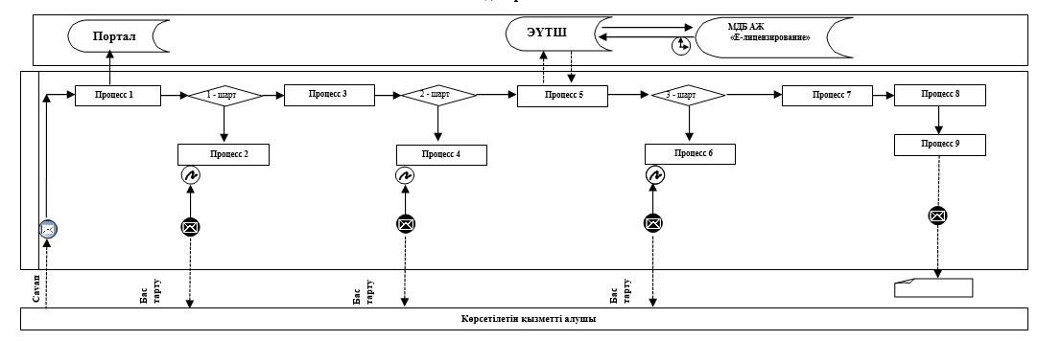

Аббревиатуралардың мағынасы:
Портал – "электрондық үкімет" веб-порталы www.egov.kz, www.elicense.kz;
ЭҮТШ – электрондық үкіметтің төлем шлюзі;
"Е-лицензиялау" МДБ АЖ - мемлекеттік деректемелер негізінің "Е-лицензиялау" ақпараттық жүйесі.
"Тракторлар және олардың базасында
жасалған өздігінен жүретін шассилер
мен механизмдер, монтаждалған арнайы
жабдығы бар тіркемелерді қоса алғанда,
олардың тіркемелері, өздігінен жүретін
ауыл шаруашылығы, мелиоративтік және
жол-құрылыс машиналары, сондай-ақ
өтімділігі жоғары арнайы машиналар
үшін тіркеу құжатын (телнұсқасын) және
мемлекеттік нөмірлік белгі беру"
мемлекеттік көрсетілетін қызмет
регламентіне 2-қосымша
"Тракторлар және олардың базасында жасалған өздігінен жүретін шассилер мен механизмдер, монтаждалған арнайы жабдығы бар тіркемелерді қоса алғанда, олардың тіркемелері, өздігінен жүретін ауыл шаруашылығы, мелиоративтік және жол-құрылыс машиналары, сондай-ақ өтімділігі жоғары арнайы машиналар үшін тіркеу құжатын (телнұсқасын) және мемлекеттік нөмірлік белгі беру" мемлекеттік қызмет көрсетудің бизнес-процестерінің анықтамалығы

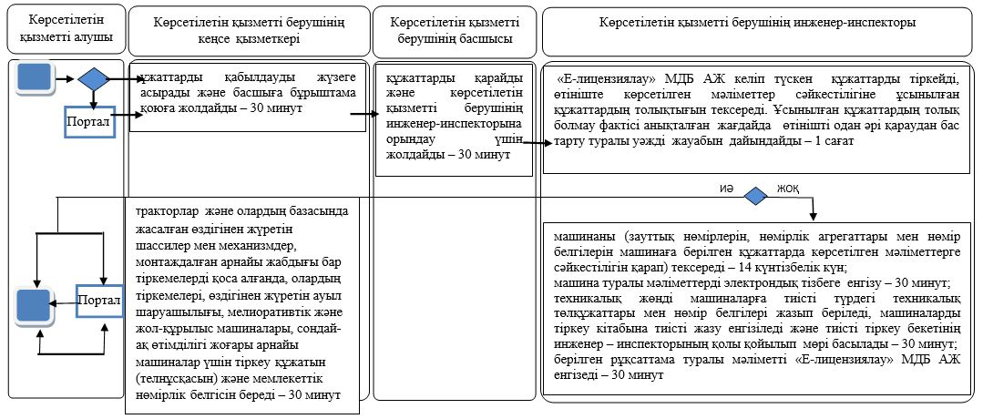

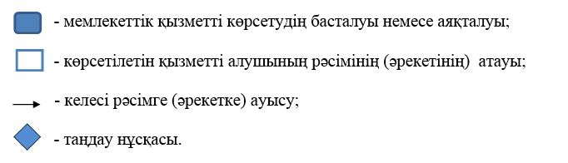

Ақмола облысы әкімдігінің
2019 жылғы 6 қыркүйектегі
№ А-9/426 қаулысымен
бекітілген
"Тракторларды және олардың базасында жасалған өздігінен жүретін шассилер мен механизмдердің, монтаждалған арнайы жабдығы бар тіркемелерді қоса алғанда, олардың тіркемелерінің, өздігінен жүретін ауыл шаруашылығы, мелиоративтік және жол-құрылыс машиналары мен механизмдерінің, сондай-ақ жүріп өту мүмкіндігі жоғары арнайы машиналардың кепілін мемлекеттік тіркеу (тіркеуден алу)" мемлекеттік көрсетілетін қызмет регламенті
1. Жалпы ережелер
1. "Тракторларды және олардың базасында жасалған өздігінен жүретін шассилер мен механизмдердің, монтаждалған арнайы жабдығы бар тіркемелерді қоса алғанда, олардың тіркемелерінің, өздігінен жүретін ауыл шаруашылығы, мелиоративтік және жол-құрылыс машиналары мен механизмдерінің, сондай-ақ жүріп өту мүмкіндігі жоғары арнайы машиналардың кепілін мемлекеттік тіркеу (тіркеуден алу)" мемлекеттік көрсетілетін қызметі (бұдан әрі – мемлекеттік көрсетілетін қызмет) Ақмола облысының аудандарының және қалаларының облыстық маңызы бар ауыл шаруашылығы бөлімдерімен (бұдан әрі – көрсетілетін қызметті беруші) көрсетіледі.
Өтінішті қабылдау және мемлекеттік қызметті көрсету нәтижесін беру:
1) көрсетілетін қызметті берушінің кеңсесі;
2) "Азаматтарға арналған үкімет" мемлекеттік корпорациясы (бұдан әрі – Мемлекеттік корпорация);
3) "электрондық үкіметтің" www.egov.kz веб-порталы (бұдан әрі – портал) арқылы жүзеге асырылады.
2. Мемлекеттік қызметті көрсету нысаны: электрондық (ішінара автоматтандырылған) немесе қағаз түрінде.
3. Мемлекеттік қызметті көрсету нәтижесі – Тракторларды және олардың базасында жасалған өздігінен жүретін шассилер мен механизмдердің, монтаждалған арнайы жабдығы бар тіркемелерді қоса алғанда, олардың тіркемелерінің, өздігінен жүретін ауыл шаруашылығы, мелиоративтік және жол-құрылыс машиналары мен механизмдерінің, сондай-ақ жүріп өту мүмкіндігі жоғары арнайы машиналардың кепілін мемлекеттік тіркеу туралы куәлікті немесе телнұсқасын беру немесе машина кепілінің тіркелгені туралы хабарлама беру не Қазақстан Республикасы Ауыл шаруашылығы министрінің 2015 жылғы 6 мамырдағы № 4-3/421 бұйрығымен (Нормативтік құқықтық актілерді мемлекеттік тіркеу тізілімінде № 11766 болып тіркелген) бекітілген "Тракторларды және олардың базасында жасалған өздігінен жүретін шассилер мен механизмдердің, монтаждалған арнайы жабдығы бар тіркемелерді қоса алғанда, олардың тіркемелерінің, өздігінен жүретін ауыл шаруашылығы, мелиоративтік және жол-құрылыс машиналары мен механизмдерінің, сондай-ақ жүріп өту мүмкіндігі жоғары арнайы машиналардың кепілін мемлекеттік тіркеу (тіркеуден алу)" мемлекеттік көрсетілетін қызмет стандартының (бұдан әрі - Стандарт) 10-тармағында көрсетілген негіздер бойынша уәжді бас тарту.
Мемлекеттік қызметті көрсету нәтижесін ұсыну нысаны: қағаз түрінде және/немесе электрондық.
2. Мемлекеттік қызмет көрсету процесінде көрсетілетін қызметті берушінің құрылымдық бөлімшелерінің (қызметкерлерінің) әрекет ету тәртібін сипаттау
4. Мемлекеттік қызметті көрсету жөніндегі рәсімді (әрекетті) бастау үшін негіз көрсетілетін қызметті алушымен Стандарттың 9-тармағында көрсетілген құжаттарды ұсыну болып табылады.
5. Мемлекеттік қызмет көрсету процесінің құрамына кіретін әрбір рәсімнің (іс-қимылдың) мазмұны, оның орындалу ұзақтығы:
өтінішті қағаз түрінде берген кезде:
1) көрсетілетін қызметті берушінің кеңсе қызметкері құжаттарды қабылдауды жүзеге асырады және басшыға бұрыштама қоюға жолдайды – 30 минут;
2) көрсетілетін қызметті берушінің басшысы құжаттарды қарайды және көрсетілетін қызметті берушінің жауапты орындаушысына орындау үшін жолдайды – 30 минут;
3) көрсетілетін қызметті берушінің жаупты орындаушысы:
өтініштің көшірмесіне құжаттар топтамасының қабылданғаны туралы белгі қойып, оның қабылданғанын растайды - 1 сағат;
ұсынылған құжаттардың толықтығын тексереді, өтініштегі деректерді машиналар кепілінің тізіліміне енгізеді және куәлікті жазып береді. Ұсынылған құжаттардың толық болмау фактісі анықталған жағдайда, өтінішті әрі қарай қараудан уәжді бас тарту туралы жауап дайындайды – 1 жұмыс күні;
4) көрсетілетін қызметті берушінің кеңсе қызметкері тракторларды және олардың базасында жасалған өздігінен жүретін шассилер мен механизмдердің, монтаждалған арнайы жабдығы бар тіркемелерді қоса алғанда, олардың тіркемелерінің, өздігінен жүретін ауыл шаруашылығы, мелиоративтік және жол-құрылыс машиналары мен механизмдерінің, сондай-ақ жүріп өту мүмкіндігі жоғары арнайы машиналардың кепілін мемлекеттік тіркеу туралы куәлікті немесе телнұсқасын беру немесе машина кепілінің тіркелгені туралы хабарлама немесе уәжді бас тартуды көрсетілетін қызметті алушыға береді – 30 минут;
өтінішті электрондық түрде берген кезде:
1) көрсетілетін қызметті берушінің жауапты орындаушысы:
өтініште көрсетілген ақпаратты тексереді – 1 жұмыс күн;
өтініштегі деректерді машиналар кепілінің тізіліміне енгізеді – 2 сағат;
көрсетілетін қызметті алушының және бірыңғай тізілімнің ақпараттық жүйесіне электрондық құжат нысанында машиналардың кепілін мемлекеттік тіркеу туралы куәлікті не тіркеуші органның электрондық цифрлық қолтаңбасымен (бұдан әрі – ЭЦҚ) куәландырылған электрондық құжат нысанындағы тіркеуден бас тарту туралы уәжді жауапты жолдайды – 1 сағат.
6. Келесі рәсімнің (әрекеттің) орындалуына негіз болатын мемлекеттік қызметті көрсету бойынша рәсімнің (әрекеттің) нәтижесі:
өтінішті қағаз түрінде берген кезде:
1) құжаттарды қабылдау және басшыға бұрыштама қоюға жолдау;
2) құжаттарды қарау және көрсетілетін қызметті берушінің жауапты орындаушысына жолдау;
3) өтініштің қабылданғанын растау;
толықтығын тексеру, өтініштегі деректерді машиналар кепілінің тізіліміне енгізу;
4) мемлекеттік тіркеу туралы куәлікті немесе телнұсқасын немесе машина кепілінің тіркелгені туралы хабарлама немесе уәжді бас тартуды беру;
өтінішті электрондық түрде берген кезде:
1) өтініште көрсетілген ақпаратты тексеру;
өтініштегі деректерді машиналар кепілінің тізіліміне енгізу;
көрсетілетін қызметті алушының және бірыңғай тізілімнің ақпараттық жүйесіне машиналардың кепілін мемлекеттік тіркеу туралы куәлікті немесе тіркеуден бас тарту туралы уәжді жауабын жолдау.
3. Мемлекеттік қызмет көрсету процесінде көрсетілетін қызметті берушінің құрылымдық бөлімшелерінің (қызметкерлерінің) өзара әрекет ету тәртібін сипаттау
7. Мемлекеттік қызмет көрсету процесіне қатысатын, көрсетілетін қызметті берушінің құрылымдық бөлімшелерінің (қызметкерлерінің) тізбесі:
1) көрсетілетін қызметті берушінің кеңсе қызметкері;
2) көрсетілетін қызметті берушінің басшысы;
3) көрсетілетін қызметті берушінің жауапты орындаушысы.
8. Әрбір рәсімнің (әрекеттің) ұзақтығын көрсете отырып, құрылымдық бөлімшелердің (қызметкерлердің) арасындағы рәсімдердің (әрекеттердің) кезеңділігін сипаттау:
өтінішті қағаз түрінде берген кезде:
1) көрсетілетін қызметті берушінің кеңсе қызметкері құжаттарды қабылдауды жүзеге асырады және басшыға бұрыштама қоюға жолдайды – 30 минут;
2) көрсетілетін қызметті берушінің басшысы құжаттарды қарайды және көрсетілетін қызметті берушінің жауапты орындаушысына орындау үшін жолдайды – 30 минут;
3) көрсетілетін қызметті берушінің жаупты орындаушысы:
өтініштің көшірмесіне құжаттар топтамасының қабылданғаны туралы белгі қойып, оның қабылданғанын растайды - 1 сағат;
ұсынылған құжаттардың толықтығын тексереді, өтініштегі деректерді машиналар кепілінің тізіліміне енгізеді және куәлікті жазып береді. Ұсынылған құжаттардың толық болмау фактісі анықталған жағдайда, өтінішті әрі қарай қараудан уәжді бас тарту туралы жауап дайындайды – 1 жұмыс күні;
4) көрсетілетін қызметті берушінің кеңсе қызметкері тракторларды және олардың базасында жасалған өздігінен жүретін шассилер мен механизмдердің, монтаждалған арнайы жабдығы бар тіркемелерді қоса алғанда, олардың тіркемелерінің, өздігінен жүретін ауыл шаруашылығы, мелиоративтік және жол-құрылыс машиналары мен механизмдерінің, сондай-ақ жүріп өту мүмкіндігі жоғары арнайы машиналардың кепілін мемлекеттік тіркеу туралы куәлікті немесе телнұсқасын беру немесе машина кепілінің тіркелгені туралы хабарлама немесе уәжді бас тартуды көрсетілетін қызметті алушыға береді – 30 минут;
өтінішті электрондық түрде берген кезде:
1) көрсетілетін қызметті берушінің жауапты орындаушысы:
өтініште көрсетілген ақпаратты тексереді – 1 жұмыс күні;
өтініштегі деректерді машиналар кепілінің тізіліміне енгізеді – 2 сағат;
көрсетілетін қызметті алушының және бірыңғай тізілімнің ақпараттық жүйесіне электрондық құжат нысанында машиналардың кепілін мемлекеттік тіркеу туралы куәлікті не тіркеуші органның ЭЦҚ куәландырылған электрондық құжат нысанындағы тіркеуден бас тарту туралы уәжді жауапты жолдайды – 1 сағат.
4. Мемлекеттік қызмет көрсету процесінде Мемлекеттік корпорациямен және (немесе) басқа да көрсетілетін қызметті берушілермен өзара әрекет ету тәртібін, сондай-ақ ақпараттық жүйелерді пайдалану тәртібін сипаттау
9. Мемлекеттік корпорацияға жүгіну тәртібін сипаттау, көрсетілетін қызметті берушімен сауалды өңдеу ұзақтығы:
1-процесс – Мемлекеттік корпорацияның қызметкері ұсынылған құжаттарды тексереді, көрсетілетін қызметті алушының өтінішін қабылдайды және тіркейді, құжаттарды қабылдаған күні мен уақытын көрсету арқылы құжаттарды қабылдағаны туралы қолхат береді;
1-шарт – көрсетілетін қызметті алушымен Стандарттың 9-тармағында көрсетілген құжаттардың толық емес топтамасы ұсынылған жағдайда, Мемлекеттік корпорацияның қызметкері құжаттарды қабылдаудан бас тартады және қабылдаудан бас тарту туралы қолхат береді;
2-процесс – осы регламенттің 5-тармағында қарастырылған көрсетілетін қызметті берушінің рәсімдері (әрекеттері);
3-процесс – Мемлекеттік корпорацияның қызметкері тиісті құжаттарды қабылдағаны туралы қолхатта көрсетілген мерзімде көрсетілетін қызметті алушыға көрсетілетін мемлекеттік қызметтің дайын нәтижесін береді.
Мемлекеттік корпорацияға өтініш білдіру кезінде, құжаттарды қабылдау күні мемлекеттік көрсетілетін қызметті көрсету мерзіміне кірмейді.
Құжаттар топтамасын тапсыру үшін күтудің рұқсат етілетін ең ұзақ уақыты – 30 минут;
Қызмет көрсетудің рұқсат етілетін ең ұзақ уақыты – 30 минут.
10. Мемлекеттік қызметті портал арқылы көрсеткен кезінде көрсетілетін қызметті беруші мен көрсетілетін қызметті алушының рәсімдерінің (әрекеттерінің) кезеңділігін және жүгіну тәртібін сипаттау:
көрсетілетін қызметті алушының порталға жүгінген кезде Стандарттың 1-қосымшасына сәйкес машиналардың кепілі шарттары туралы мәліметтерді, сондай-ақ Стандарттың талаптарына сәйкес мәліметтерді көрсете отырып, мәміле тараптары ЭЦҚ порталда қол қойған электрондық құжат нысанындағы өтініш ұсынады.
Көрсетілетін қызметті алушы порталда жеке сәйкестендіру нөмірі (бұдан әрі – ЖСН) және бизнес-сәйкестендіру нөмірі (бұдан әрі – БСН), сондай-ақ пароль арқылы тіркеуді жүзеге асырады (порталда тіркелмеген көрсетілетін қызметті алушылар үшін жүзеге асырылады);
1-процесс – мемлекеттік қызметті алу үшін көрсетілетін қызметті алушының порталда ЖСН/БСН және паролін енгізу процесі (авторизация процесі);
1-шарт – порталда ЖСН/БСН және пароль арқылы тіркелген көрсетілетін қызметті алушы туралы деректердің түпнұсқалылығын тексеру;
2-процесс – көрсетілетін қызметті алушының деректерінде бұзушылықтардың бар болуына байланысты порталмен авторизациялаудан бас тарту туралы хабарламаны қалыптастыру;
3-процесс – көрсетілетін қызметті алушының осы регламентте көрсетілген қызметті таңдап алуы, қызмет көрсету үшін сауал түрін экранға шығару және құрылымдық пен форматтық талаптарын ескере отырып, сауал түріне электрондық түрдегі Стандарттың 9-тармағында көрсетілген құжаттарды бекітумен көрсетілетін қызметті алушының үлгілерді толтыруы (деректерді енгізу), сондай-ақ сауалды куәландыру (қол қою) үшін көрсетілетін қызметті алушының ЭЦҚ тіркеу куәлігін таңдап алуы;
2-шарт – порталда ЭЦҚ тіркеу куәлігінің қолданыс мерзімін және қайта шақыртып алынған (жойылған) тіркеу куәліктерінің тізімінде жоқ екендігін, сондай-ақ сәйкестендіру деректерінің (сауалда көрсетілген ЖСН/БСН және ЭЦҚ тіркеу куәлігінде көрсетілген ЖСН/БСН арасында) сәйкестігін тексеру;
4-процесс – көрсетілетін қызметті алушының ЭЦҚ түпнұсқалығының расталмауына байланысты сұратып отырған қызметтен бас тарту туралы хабарлама қалыптастыру;
5-процесс – "электрондық үкіметтің" төлемдік шлюзінде (бұдан әрі – ЭТҮШ) көрсетілетін қызмет үшін төлеу және бұл ақпарат "электрондық үкімет" өңірлік шлюзінің автоматтандырылған жұмыс орнына (бұдан әрі – ЭҮӨШ АЖО) жолдау немесе электрондық (сканерленген) түрде түбіртекті қосу;
3-шарт - ЭҮӨШ АЖО көрсетілетін қызметті алушының көрсетілетін қызмет үшін төлеуін тексеру;
6-процесс – ЭҮӨШ АЖО көрсетілетін қызмет үшін төлімі болмағанына байланысты, сұратып отырған қызметтен бас тарту туралы хабарламаны қалыптастыру;
7-процесс – көрсетілетін қызметті берушімен сауалды өңдеу үшін автоматтандырылған жұмыс орнында өңірлік "электрондық үкімет" шлюзі арқылы көрсетілетін қызметті алушының ЭЦҚ куәландырылған (қойылған) (көрсетілетін қызметті алушының сауалы) электрондық құжатын "электрондық үкімет" шлюзі арқылы жолдау;
8-процесс – осы регламенттің 5-тармағында қарастырылған көрсетілетін қызметті берушінің рәсімдері (әрекеттері);
9-процесс – көрсетілетін қызметті алушымен мемлекеттік қызметті көрсету нәтижесін алу.
Портал арқылы мемлекеттік қызмет көрсетуге қатысатын ақпараттық жүйелердің функционалдық өзара әрекет етуінің диаграммасы осы регламенттің 1-қосымшасында көрсетілген.
Мемлекеттік қызметті көрсету процесінде көрсетілетін қызметті берушінің құрылымдық бөлімшелерінің (қызметкерлерінің) өзара әрекет етуінің, рәсімдер (әрекеттер) кезеңділігінің толық сипаттамасы, сондай-ақ мемлекеттік қызмет көрсету процесінде басқа да көрсетілетін қызметті берушілермен және (немесе) Мемлекеттік корпорациямен өзара әрекет етудің тәртібін және ақпараттық жүйелерді пайдалану тәртібін сипаттау осы регламенттің 2-қосымшасына сәйкес мемлекеттік қызмет көрсетудің бизнес-процестерінің анықтамалығында көрсетілген.
"Тракторларды және олардың базасында
жасалған өздігінен жүретін шассилер мен
механизмдердің, монтаждалған арнайы
жабдығы бар тіркемелерді қоса алғанда,
олардың тіркемелерінің, өздігінен жүретін
ауыл шаруашылығы, мелиоративтік және жол-құрылыс машиналары мен
механизмдерінің, сондай-ақ жүріп өту
мүмкіндігі жоғары арнайы машиналардың
кепілін мемлекеттік тіркеу (тіркеуден алу)"
мемлекеттік көрсетілетін қызмет
регламентіне 1-қосымша
Портал арқылы мемлекеттік қызмет көрсетуге қатысатын ақпараттық жүйелердің функционалдық өзара әрекет етуінің диаграммасы

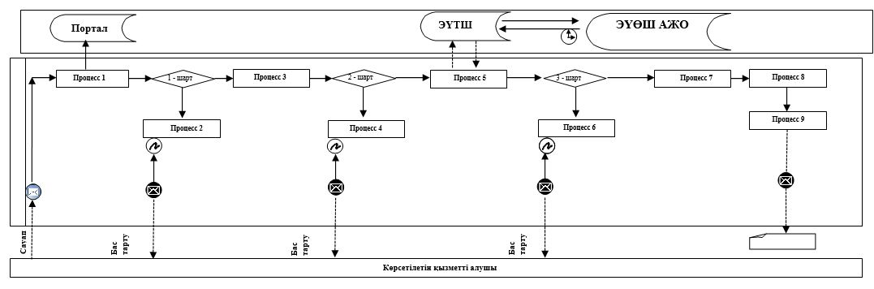

Аббревиатуралардың мағынасы:
Портал – "электрондық үкімет" веб-порталы www.egov.kz;
ЭҮТШ – электрондық үкіметтің төлем шлюзі;
ЭҮӨШ АЖО – "электрондық үкімет" өңірлік шлюзі автоматталған жұмыс орны."
"Тракторларды және олардың базасында
жасалған өздігінен жүретін шассилер мен
механизмдердің, монтаждалған арнайы
жабдығы бар тіркемелерді қоса алғанда,
олардың тіркемелерінің, өздігінен жүретін
ауыл шаруашылығы, мелиоративтік және
жол-құрылыс машиналары мен
механизмдерінің, сондай-ақ жүріп өту
мүмкіндігі жоғары арнайы машиналардың
кепілін мемлекеттік тіркеу (тіркеуден алу)"
мемлекеттік көрсетілетін қызмет
регламентіне 2-қосымша
"Тракторларды және олардың базасында жасалған өздігінен жүретін шассилер мен механизмдердің, монтаждалған арнайы жабдығы бар тіркемелерді қоса алғанда, олардың тіркемелерінің, өздігінен жүретін ауыл шаруашылығы, мелиоративтік және жол-құрылыс машиналары мен механизмдерінің, сондай-ақ жүріп өту мүмкіндігі жоғары арнайы машиналардың кепілін мемлекеттік тіркеу (тіркеуден алу)" мемлекеттік қызмет көрсетудің бизнес-процестерінің анықтамалығы
Өтінішті қағаз түрінде берген кезде:

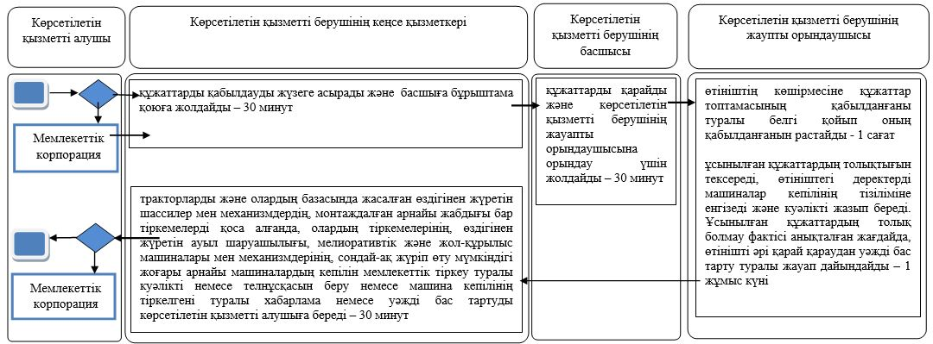

Өтінішті электрондық түрде берген кезде:

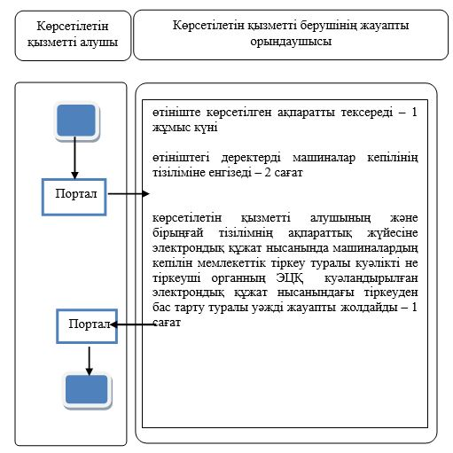

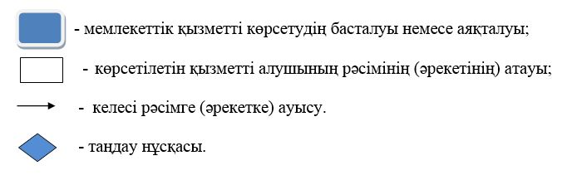

Ақмола облысы әкімдігінің
2019 жылғы 6 қыркүйектегі
№ А-9/426 қаулысымен
бекітілген
"Тракторларды және олардың базасында жасалған өздігінен жүретін шассилер мен механизмдерді, монтаждалған арнайы жабдығы бар тіркемелерді қоса алғанда, олардың тіркемелерін, өздігінен жүретін ауыл шаруашылығы, мелиоративтік және жол – құрылысы машиналары мен механизмдерін, сондай-ақ жүріп өту мүмкіндігі жоғары арнайы машиналарды жыл сайынғы мемлекеттік техникалық байқаудан өткізу" мемлекеттiк көрсетілетін қызмет регламенті
1. Жалпы ережелер
1. "Тракторларды және олардың базасында жасалған өздігінен жүретін шассилер мен механизмдерді, монтаждалған арнайы жабдығы бар тіркемелерді қоса алғанда, олардың тіркемелерін, өздігінен жүретін ауыл шаруашылығы, мелиоративтік және жол – құрылысы машиналары мен механизмдерін, сондай-ақ жүріп өту мүмкіндігі жоғары арнайы машиналарды жыл сайынғы мемлекеттік техникалық байқаудан өткізу" мемлекеттік көрсетілетін қызметі (бұдан әрі – мемлекеттік көрсетілетін қызмет) Ақмола облысының аудандарының және қалаларының облыстық маңызы бар ауыл шаруашылығы бөлімдерімен (бұдан әрі – көрсетілетін қызметті беруші) көрсетіледі.
Өтінішті қабылдау және мемлекеттік қызметті көрсету нәтижесін беру:
1) көрсетілетін қызметті берушінің кеңсесі;
2) "электрондық үкіметтің" www.egov.kz, www.elicense.kz веб-порталы (бұдан әрі - портал) арқылы жүзеге асырылады.
2. Көрсетілетін мемлекеттік қызметтің нысаны: электрондық немесе қағаз түрінде.
3. Мемлекеттік қызметті көрсету нәтижесі инженер-инспектордың қолымен және көрсетілетін қызметті берушінің мөртабанымен расталған, тіркеу құжатында (техникалық паспортта) "Ақаусыз" не "Ақаулы" деген жазба енгізу болып табылады.
Мемлекеттік қызметті көрсету нәтижесін ұсыну нысаны: қағаз түрінде.
2. Мемлекеттік қызмет көрсету процесінде көрсетілетін қызметті берушінің құрылымдық бөлімшелерінің (қызметкерлерінің) әрекет ету тәртібін сипаттау
4. Мемлекеттік қызметті көрсету жөніндегі рәсімдерді (әрекеттерді) бастау үшін негіз көрсетілетін қызметті алушымен Қазақстан Республикасы Ауыл шаруашылығы министрінің 2015 жылғы 6 мамырдағы № 4-3/421 бұйрығымен бекітілген (Нормативтік құқықтық актілерді мемлекеттік тіркеу тізілімінде № 11766 болып тіркелген) "Тракторларды және олардың базасында жасалған өздігінен жүретін шассилер мен механизмдерді, монтаждалған арнайы жабдығы бар тіркемелерді қоса алғанда, олардың тіркемелерін, өздігінен жүретін ауыл шаруашылығы, мелиоративтік және жол – құрылысы машиналары мен механизмдерін, сондай-ақ жүріп өту мүмкіндігі жоғары арнайы машиналарды жыл сайынғы мемлекеттік техникалық байқаудан өткізу" мемлекеттік көрсетілетін қызмет Стандарттың (бұдан әрі – Стандарт) 9-тармағында көрсетілген құжаттарды ұсыну болып табылады.
5. Мемлекеттік қызмет көрсету процесінің құрамына кіретін әрбір рәсімнің (іс-қимылдың) мазмұны, оның орындалу ұзақтығы:
1) көрсетілетін қызметті берушінің кеңсе қызметкері құжаттарды қабылдауды жүзеге асырады және басшыға бұрыштама қоюға жолдайды – 30 минут;
2) көрсетілетін қызметті берушінің басшысы құжаттарды қарайды және көрсетілетін қызметті берушінің инженер-инспекторына орындау үшін жолдайды – 30 минут;
3) көрсетілетін қызметті берушінің инженер-инспекторы келіп түскен құжаттардың "Е-лицензиялау" мемлекеттік деректер базасы" мемлекеттік ақпараттық жүйесінде (бұдан әрі – "Е-лицензиялау" МДБ АЖ) тіркеуін жүргізеді, өтінімде көрсетілген мәліметтердің сәйкестігіне ұсынылған құжаттардың толықтығын тексереді және техникалық байқаудың күнін, орны мен уақытын көрсете отырып, жыл сайынғы мемлекеттік техникалық байқауға дайындығы туралы хабарлама дайындайды - 30 минут;
4) көрсетілетін қызметті берушінің басшысы "Е-лицензиялау" МДБ АЖ арқылы мемлекеттік техникалық байқауға дайындығы туралы хабарламаға электрондық цифрлық қол қояды (бұдан әрі – ЭЦҚ) – 30 минут;
5) көрсетілетін қызметті берушінің инженер-инспекторы:
машиналардың техникалық байқауы машина иесінің (не оның өкілінің) қатысуымен жүргізіледі, машиналардың кiмге тиесiлi екенiн нақтылайды, машина, шасси, қозғалтқыш, рамасының, типінің, моделiнiң, шығарылған жылының, зауыттық нөмiрiнiң және нөмiрлік белгiсiнiң тiркеу құжатында жазылған деректерге сәйкестiгiн тексередi, машиналардың техникалық жағдайын, машиналарды мемлекеттік техникалық байқауға қойылатын талаптарды регламенттейтін нормативтiк-техникалық құжаттарға сәйкестігін тексереді – 8 жұмыс күні;
тіркеу құжатына (техникалық төлқұжатқа) "Ақаусыз" немесе "Ақаулы" деген жазуды енгізеді, көрсетілетін қызметті берушінің қолымен және мөртабанымен растайды, машиналардың техникалық байқауынан актісін рәсімдейді – 1 сағат;
6) көрсетілетін қызметті берушінің кеңсе қызметкері көрсетілетін қызметті алушыға инженер - инспекторының қолы қойылып мөрі басылған "Ақаусыз" немесе "Ақаулы" деген жазумен тіркеу құжатын (техникалық төлқұжатын) береді – 30 минут.
Тіркеу орнына машиналар ұсынылған жағдайда, машиналардың техникалық байқауы машина иесінің (не оның өкілінің) қатысуымен 2 жұмыс күннің ішінде жүргізіледі.
6. Келесі рәсімнің (әрекеттің) орындалуына негіз болатын мемлекеттік қызметті көрсету бойынша рәсімнің (әрекеттің) нәтижесі:
1) құжаттарды қабылдау және басшыға бұрыштама қоюға жолдау;
2) құжаттарды қарау және көрсетілетін қызметті берушінің инженер-инспекторына жолдау;
3) "Е-лицензиялау" МДБ АЖ арқылы құжаттарды тіркеу, ұсынылған құжаттардың толықтығын тексеру және мемлекеттік техникалық байқауға дайындығы туралы хабарлама дайындау;
4) "Е-лицензиялау" МДБ АЖ арқылы мемлекеттік техникалық байқауға дайындығы туралы хабарламаға қол қою;
5) машинаны техникалық байқаудан өткізу, машинаны деректердің сәйкестігіне тексеру, машинаның жағдайын тексеру;
көрсетілетін қызметті берушінің қолы қойылып мөртабаны басылған тіркеу құжатына (техникалық төлқұжатқа) "Ақаусыз" немесе "Ақаулы" деген жазуды енгізу, техникалық байқаудан актісін рәсімдеу;
6) көрсетілетін қызметті алушыға инженер-инспекторының қолы қойылып мөрі басылған "Ақаусыз" немесе "Ақаулы" деген жазумен тіркеу құжатын (техникалық төлқұжатын) беру.
3. Мемлекеттік қызмет көрсету процесінде көрсетілетін қызметті берушінің құрылымдық бөлімшелерінің (қызметкерлерінің) өзара әрекет ету тәртібін сипаттау
7. Мемлекеттік қызмет көрсету процесіне қатысатын, көрсетілетін қызметті берушінің құрылымдық бөлімшелерінің (қызметкерлерінің) тізбесі:
1) көрсетілетін қызметті берушінің кеңсе қызметкері;
2) көрсетілетін қызметті берушінің басшысы;
3) көрсетілетін қызметті берушінің инженер-инспекторы.
8. Әрбір рәсімнің (әрекеттің) ұзақтығын көрсете отырып, құрылымдық бөлімшелердің (қызметкерлердің) арасындағы рәсімдердің (әрекеттердің) кезеңділігін сипаттау:
1) көрсетілетін қызметті берушінің кеңсе қызметкері құжаттарды қабылдауды жүзеге асырады және басшыға бұрыштама қоюға жолдайды – 30 минут;
2) көрсетілетін қызметті берушінің басшысы құжаттарды қарайды және көрсетілетін қызметті берушінің инженер-инспекторына орындау үшін жолдайды – 30 минут;
3) көрсетілетін қызметті берушінің инженер-инспекторы келіп түскен құжаттардың "Е-лицензиялау" МДБ АЖ тіркеуін жүргізеді, өтінімде көрсетілген мәліметтердің сәйкестігіне ұсынылған құжаттардың толықтығын тексереді және техникалық байқаудың күнін, орны мен уақытын көрсете отырып, жыл сайынғы мемлекеттік техникалық байқауға дайындығы туралы хабарлама дайындайды – 30 минут;
4) көрсетілетін қызметті берушінің басшысы "Е-лицензиялау" МДБ АЖ арқылы мемлекеттік техникалық байқауға дайындығы туралы хабарламаға ЭЦҚ қояды – 30 минут;
5) көрсетілетін қызметті берушінің инженер-инспекторы:
машиналардың техникалық байқауы машина иесінің (не оның өкілінің) қатысуымен жүргізіледі, машиналардың кiмге тиесiлi екенiн нақтылайды, машина, шасси, қозғалтқыш, рамасының, типінің, моделiнiң, шығарылған жылының, зауыттық нөмiрiнiң және нөмiрлік белгiсiнiң тiркеу құжатында жазылған деректерге сәйкестiгiн тексередi, машиналардың техникалық жағдайын, машиналарды мемлекеттік техникалық байқауға қойылатын талаптарды регламенттейтін нормативтiк-техникалық құжаттарға сәйкестігін тексереді – 8 жұмыс күні;
тіркеу құжатына (техникалық төлқұжатқа) "Ақаусыз" немесе "Ақаулы" деген жазуды енгізеді, көрсетілетін қызметті берушінің қолымен және мөртабанымен растайды, машиналардың техникалық байқауынан актісін рәсімдейді – 1 сағат;
6) көрсетілетін қызметті берушінің кеңсе қызметкері көрсетілетін қызметті алушыға инженер - инспекторының қолы қойылып мөрі басылған "Ақаусыз" немесе "Ақаулы" деген жазумен тіркеу құжатын (техникалық төлқұжатын) береді – 30 минут.
Тіркеу орнына машиналар ұсынылған жағдайда, машиналардың техникалық байқауы машина иесінің (не оның өкілінің) қатысуымен 2 жұмыс күні ішінде жүргізіледі.
4. Мемлекеттік қызмет көрсету процесінде ақпараттық жүйелерді пайдалану тәртібін сипаттау
9. Мемлекеттік қызметті портал арқылы көрсеткен кезінде көрсетілетін қызметті беруші мен көрсетілетін қызметті алушының рәсімдерінің (іс-қимылдарының) кезеңділігін және жүгіну тәртібін сипаттау:
көрсетілетін қызметті алушы порталда жеке сәйкестендіру нөмірі (бұдан әрі – ЖСН) және бизнес-сәйкестендіру нөмірі (бұдан әрі – БСН), сондай-ақ пароль арқылы тіркеуді іске асырады (порталда тіркелмеген қызмет алушылар үшін іске асырылады);
1-процесс – көрсетілетін қызметті алушының мемлекеттік қызметті алу үшін қызмет алушының порталда ЖСН/БСН және паролін енгізу үдерісі (авторизация үдерісі).
1-шарт – порталда ЖСН/БСН және пароль арқылы тіркелген қызмет алушы туралы деректердің төлтумалылығын тексеру;
2-процесс – порталдың көрсетілетін қызметті алушының деректерінде бар бұзушылықтармен байланысты авторизациялаудан бас тарту туралы хабарлама қалыптастыруы;
3-процесс – көрсетілетін қызметті алушының осы Регламентте көрсетілген қызметті таңдап алуы, қызмет көрсету үшін сауал түрін экранға шығару және құрылымдық пен форматтық талаптарын ескере отырып, сауал түріне электрондық түрдегі Стандарттың 9-тармағында көрсетілген құжаттарды бекітумен қызмет алушының үлгілерді толтыруы (деректерді енгізу), сондай-ақ сауалды куәландыру (қол қою) үшін көрсетілетін қызметті алушының ЭЦҚ тіркеу куәлігін таңдап алуы.
2-шарт – порталда ЭЦҚ тіркеу куәлігінің қолданыс мерзімін және қайта шақыртып алынған (жойылған) тіркеу куәліктерінің тізімінде жоқ екендігін, сондай-ақ сәйкестендіру деректерінің (сауалда көрсетілген ЖСН/БСН және ЭЦҚ тіркеу куәлігінде көрсетілген ЖСН/БСН арасында) сәйкестігін тексеру;
4-процесс – көрсетілетін қызметті алушының ЭЦҚ төлтумалылығының расталмауына байланысты сұратып отырған қызметтен бас тарту туралы хабарлама қалыптастыру;
5-процесс – "электрондық үкіметтің" автоматтандырылған жұмыс орнында өңірлік шлюзі арқылы ЭЦҚ қойылған "электрондық үкіметтің" электрондық құжатты (көрсетілетін қызметті берушінің сауалы) көрсетілетін қызметті берушімен өңдеу үшін сауалды жолдау;
6-процесс – осы регламенттің 5-тармағымен қарастырылған көрсетілетін қызметті берушінің әрекет ету (іс қимылдың) шарасы;
7-процесс – көрсетілетін қызметті алушымен "Е-лицензиялау" МДБ АЖ қалыптастырған көрсетілетін қызметтің нәтижесін алу. Электрондық құжат көрсетілетін қызметті беруші басшының ЭЦҚ пайдаланумен қалыптастыру.
Портал арқылы мемлекеттік қызмет көрсетуге тартылған ақпараттық жүйелердің функционалдық өзара әрекет етуінің диаграммасы осы регламенттің 1-қосымшасында көрсетілген.
Мемлекеттік қызмет көрсету процесінде көрсетілетін қызметті берушінің құрылымдық бөлімшелері (қызметкерлері) рәсімдерінің (әрекеттерінің) кезеңділігін, сондай-ақ өзге де көрсетілетін қызметті берушілермен өзара әрекет етуінің тәртібін және мемлекеттік қызмет көрсету процесінде ақпараттық жүйелерді пайдалану тәртібін нақтылы сипаттау осы регламенттің 2-қосымшасына сәйкес мемлекеттік қызмет көрсетудің бизнес-процестерінің анықтамалығында көрсетілді.
"Тракторларды және олардың базасында
жасалған өздігінен жүретін шассилер мен
механизмдерді, монтаждалған арнайы
жабдығы бар тіркемелерді қоса алғанда,
олардың тіркемелерін, өздігінен жүретін
ауыл шаруашылығы, мелиоративтік
және жол – құрылысы машиналары мен
механизмдерін, сондай-ақ жүріп өту
мүмкіндігі жоғары арнайы машиналарды
жыл сайынғы мемлекеттік техникалық
байқаудан өткізу" мемлекеттік көрсетілетін
қызмет регламентіне 1-қосымша
Портал арқылы мемлекеттік қызмет көрсетуге қатысатын ақпараттық жүйелердің функционалдық өзара әрекет етуінің диаграммасы

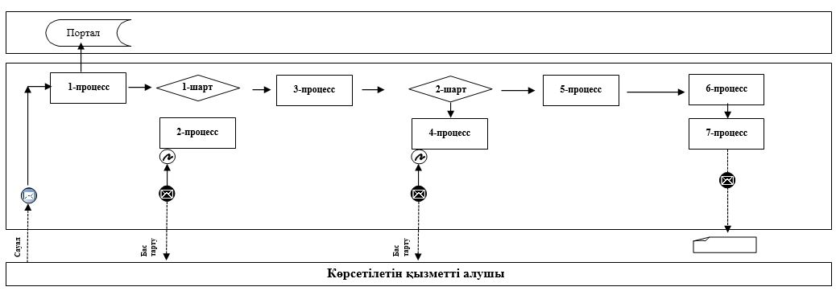

Аббревиатураның мағынасы:
Портал – "электрондық үкімет" веб-порталы: www.egov.kz, www.elicense.kz
"Тракторларды және олардың базасында
жасалған өздігінен жүретін шассилер мен
механизмдерді, монтаждалған арнайы
жабдығы бар тіркемелерді қоса алғанда,
олардың тіркемелерін, өздігінен жүретін
ауыл шаруашылығы, мелиоративтік және
жол – құрылысы машиналары мен
механизмдерін, сондай-ақ жүріп өту
мүмкіндігі жоғары арнайы машиналарды
жыл сайынғы мемлекеттік техникалық
байқаудан өткізу" мемлекеттік көрсетілетін
қызмет регламентіне 2-қосымша
"Тракторларды және олардың базасында жасалған өздігінен жүретін шассилер мен механизмдерді, монтаждалған арнайы жабдығы бар тіркемелерді қоса алғанда, олардың тіркемелерін, өздігінен жүретін ауыл шаруашылығы, мелиоративтік және жол – құрылысы машиналары мен механизмдерін, сондай-ақ жүріп өту мүмкіндігі жоғары арнайы машиналарды жыл сайынғы мемлекеттік техникалық байқаудан өткізу" мемлекеттік қызмет көрсетудің бизнес-процестерінің анықтамалығы

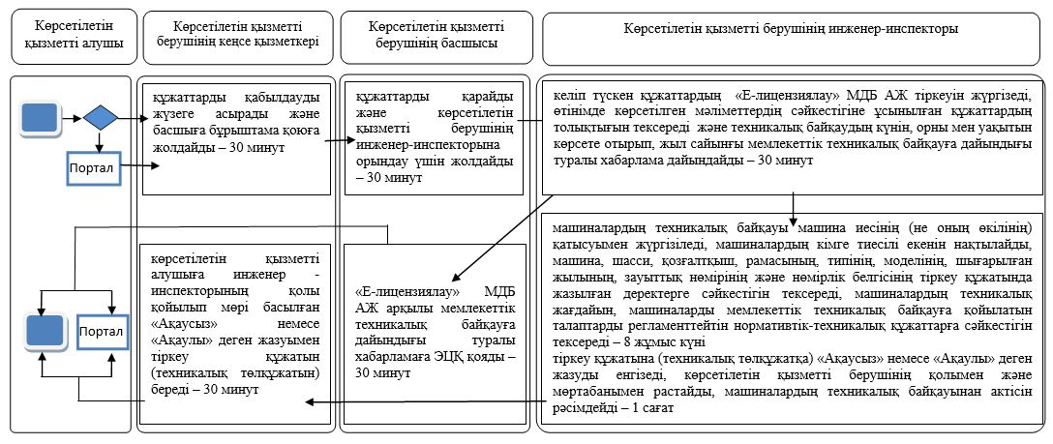

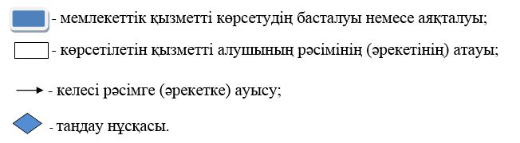

Ақмола облысы әкімдігінің
2019 жылғы 6 қыркүйектегі
№ А-9/426 қаулысына
қосымша
Ақмола облысы әкімдігінің күші жойылды деп танылған қаулыларының тізбесі
1. Ақмола облысы әкімдігінің "Техникалық инспекция саласындағы мемлекеттік көрсетілетін қызметтер регламенттерін бекіту туралы" 2015 жылғы 23 қыркүйектегі № А-10/446 қаулысы (Нормативтік құқықтық актілерді мемлекеттік тіркеу тізілімінде № 5026 болып тіркелген, 2015 жылғы 04 қарашада "Әділет" ақпараттық-құқықтық жүйесінде жарияланған).
2. Ақмола облысы әкімдігінің "Техникалық инспекция саласындағы мемлекеттік көрсетілетін қызметтер регламенттерін бекіту туралы" Ақмола облысы әкімдігінің 2015 жылғы 23 қыркүйектегі № А-10/446 қаулысына өзгеріс енгізу туралы" 2016 жылғы 14 маусымдағы № А-7/282 қаулысы (Нормативтік құқықтық актілерді мемлекеттік тіркеудің тізілімінде № 5458 болып тіркелген, 2016 жылғы 27 шілдеде "Әділет" ақпараттық-құқықтық жүйесінде жарияланған).
3. Ақмола облысы әкімдігінің "Техникалық инспекция саласындағы мемлекеттік көрсетілетін қызметтер регламенттерін бекіту туралы" Ақмола облысы әкімдігінің 2015 жылғы 23 қыркүйектегі № А-10/446 қаулысына өзгеріс енгізу туралы" 2017 жылғы 5 маусымдағы № А-6/245 қаулысы (Нормативтік құқықтық актілерді мемлекеттік тіркеудің тізілімінде № 6017 болып тіркелген, 2017 жылғы 19 шілдеде Қазақстан Республикасы нормативтік құқықтық актілерінің электрондық түрдегі эталондық бақылау банкінде жарияланған).

© 2012. Қазақстан Республикасы Әділет министрлігінің «Қазақстан Республикасының Заңнама және құқықтық ақпарат институты» ШЖҚ РМК

